«Горячеключевская СОШ»
«Мы - за здоровый образ жизни!»

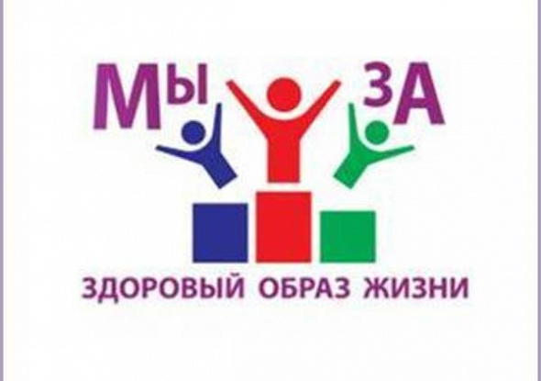

2021-2022 уч. г.

Форма мероприятия: уличная акция.
Цели мероприятия:
• популяризация здорового образа жизни и борьба с негативными явлениями в молодежной среде;
• привлечение подростков к агитационной профилактической деятельности, способствующей формированию мотивации здорового образа жизни.
Задачи мероприятия:
- продвигать в молодежной среде идею выбора альтернативных позитивных форм самовыражения и самоутверждения – спорт, искусство, творчество;
- формировать общественное мнение на активную позицию протеста против негативных явлений в молодежной среде
Ресурсы: конфеты, коробка с надписью «Сигарету на конфету», зеленые ленточки, воздушные шары, плакаты «МЫ любим СПОРТ», «МЫ ВЫБИРАЕМ ЗДОРОВЫЙ ОБРАЗ ЖИЗНИ!». Спортивный инвентарь (мячи, скакалки, гантели, дартс).
Ход мероприятия.
Акция «Обменяй сигарету на конфету!»
В ходе акции обучающимся и прохожим предлагается обменять сигарету на конфету.
Акция «Здоровью – зеленый свет!»
Символ акции - зеленая ленточка. В ходе акции, обучающимся и прохожим, повязывается на запястье зеленая ленточка, символизирующая здоровье.
Акция «Я – за здоровый образ жизни!»
Сбор подписей за здоровый образ жизни.
Акция «Здоровый образ жизни дарит радость!» Спортивные конкурсы: дартс, амреслинг, гиря, скакалка, прыжок в длину с места, забрось мяч в кольцо.
Ведущая: Добрый день, дорогие друзья. Мы рады приветствовать вас на акции «Мы – за здоровый образ жизни!».
Ведущая: Итак, мы начинаем праздник юности и красоты…
Оптимизма и хорошего настроения…
Ведущая:
Движенье лишним не бывает,
Оно во всём нам помогает.
Выгляди всегда здоровым,
Сильным, ловким и весёлым!
Скакалку в руки бери быстрей
Скачи ног ты не жалей!

- Кто готов на скакалке скакать?
Выходи, мы устали уж ждать!
Конкурс «Скакалка»
Вызывают двух или более участников, задание для них как можно дольше скакать на скакалке, кто прервется первым, проигрывает.

Ведущая: - Скажите ребята, а вы любите спорт? А какие виды спорта вы знаете? Поднимите пожалуйста руку те из вас, кто занимается каким-либо видом спорта! А как вы считаете заниматься спортом полезно для здоровья? Это увлекательно и интересно? Почему?..

Конечно же, люди занимающиеся каким-либо видом спорта лучше выглядят, реже болеют, потому, как любой вид спорта будь то; ходьба, плавание или бег укрепляют иммунную систему. И вообще навряд ли кто-то возразит, если я скажу, что занятия спортом что не только укрепляют веру в собственные силы и самооценку, но и позволяют выделиться человеку из серой массы.
Ведущая:
Если силы нет сражаться
С вредными привычками,
Подходи скорее к нам,
Сразись с гантелями - сестричками
Раз поднимешь, потом два,
Сильным станешь, как и я!
Конкурс «Кто сильнее»
Вызываются несколько участников, задание для них как можно больше раз поднять гантели.

Ведущая:
Не прожить без гигиены,
И без спорта не прожить!
Нам, друзья, всем нужно с ними
Обязательно дружить.

- А сейчас специально для всех вас
Амреслинг прямо сейчас.
Проверим силу, выносливость вашу.
Выходи, кто ел утром кашу!
Конкурс «Амреслинг»
Всем участником повязывают повязки на руку «Я за ЗОЖ»
Покажите силу ваших лёгких.
Кто вынослив, уважает спорт.
Выходи смелей сюда народ!
Ведущая: Ну что? Я надеюсь, что всем сегодня было интересно и весело на нашей акции, и я предлагаю всем нашим участниками вместе со мной станцевать напоследок веселый и озорной танец под одну всем знакомую и очень любимую песню. Присоединяйтесь!
Звучит песня группы «А-Студио» на стихи В.Высоцкого «Утренняя гимнастика». Аскорбинка и Ведущая становятся на середину сцены, лицом к зрителям. Приглашают ребят последовать их примеру и танцуют под песню. Движения в танце – это элементы ежедневной утренней зарядки.
- Молодцы!
Ведущая:
Вредным привычкам!
Все: Нет!
Ведущая:
Здоровому образу жизни…
Все: Да!
Ведущая:
А если так, подходи сюда!
Оставь свой отпечаток здесь.
Вырази своё мнение, не стой.
Оставайся всегда самим собой!
В заключение обучающиеся оставляют отпечаток своей руки на полотне «Мы за здоровый образ жизни»

